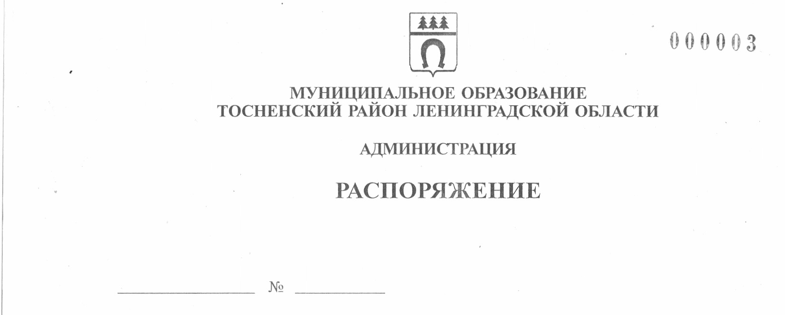

27.05.2022 173-ра

О проведении внеплановой проверки соблюдения условий
и порядка предоставления субсидии ИП Васильеву М.А.

В соответствии с постановлением Правительства Российской Федерации от 18.09.2020 № 1492 «Об общих требованиях к нормативным правовым актам, муниципальным правовым актам, регулирующим предоставление субсидий, в том числе грантов в форме субсидий, юридическим лицам, индивидуальным предпринимателям, а также физическим лицам – производителям товаров, работ, услуг, и о признании утратившими силу некоторых актов Правительства Российской Федерации и отдельных положений некоторых актов Правительства Российской Федерации», постановлением администрации муниципального образования Тосненский район Ленинградской области от 16.03.2015 № 971-па «Об утверждении административного регламента проведения проверок соблюдения получателями субсидий для субъектов малого предпринимательства на организацию предпринимательской деятельности условий, целей и порядка, установленных при их предоставлении» (с учетом изменений, внесенных постановлением администрации муниципального образования Тосненский район Ленинградской области от 11.05.2022 № 1586-па), соглашением о предоставлении субсидии с целью поддержки субъекта малого предпринимательства, осуществляющего деятельность менее одного года, на организацию предпринимательской деятельности от 22.06.2021 № 22-МБ (далее – соглашение):

1. Провести в отношении ИП Васильева Михаила Александровича, ИНН 471612393411, ОГРНИП 320470400012991, зарегистрированного по адресу: Ленинградская область, г. Тосно, ул. М. Горького, д. 21, кв. 44, внеплановую проверку по соблюдению получателем субсидии для субъектов малого предпринимательства на организацию предпринимательской деятельности условий и порядка, установленных при ее предоставлении (далее по тексту – внеплановая проверка).
2. Поручить проведение внеплановой проверки следующим должностным лицам администрации муниципального образования Тосненский район Ленинградской области:
- Козловой Н.В. – начальнику отдела бухгалтерского учета и отчетности, главному бухгалтеру администрации муниципального образования Тосненский район Ленинградской области;
- Лапиной О.Д. – и. о. начальника отдела по поддержке малого, среднего бизнеса, развития потребительского рынка и сельскохозяйственного производства комитета социально-экономического развития администрации муниципального образования Тосненский район Ленинградской области;
- Палеевой С.А. – заместителю начальника отдела по поддержке малого, среднего бизнеса, развития потребительского рынка и сельскохозяйственного производства комитета социально-экономического развития администрации муниципального образования Тосненский район Ленинградской области;
- Севостьяновой О.А. – председателю комитета социально-экономического развития администрации муниципального образования Тосненский район Ленинградской области.
3. Целью проведения проверки является контроль за соблюдением условий и порядка, установленных при предоставлении субсидии.
4. Основания и причина проведения внеплановой проверки:
- непредоставление ИП Васильевым Михаилом Александровичем в администрацию муниципального образования Тосненский район Ленинградской области установленного соглашением ежеквартального отчета о хозяйственной деятельности (до 20.04.2022);
- непредоставление ИП Васильевым Михаилом Александровичем в администрацию муниципального образования Тосненский район Ленинградской области установленной соглашением ежегодной анкеты получателя субсидии (до 25.03.2022).
5. Проверяемый период: второе полугодие 2021 года, первый квартал 2022 года.
6. Предельный срок проведения проверки: 5 рабочих дней.
6.1. К проведению проверки приступить с 06 июня 2022 года.
6.2. Проверку окончить не позднее 10 июня 2022 года.
7. Отделу по поддержке малого, среднего бизнеса, развития потребительского рынка и сельскохозяйственного производства комитета социально-экономического развития администрации муниципального образования Тосненский район Ленинградской области направить в пресс-службу комитета по организационной работе, местному самоуправлению, межнациональным и межконфессиональным отношениям администрации муниципального образования Тосненский район Ленинградской области настоящее распоряжение для обнародования в порядке, установленном Уставом муниципального образования Тосненский муниципальный район Ленинградской области.
8. Пресс-службе комитета по организационной работе, местному самоуправлению, межнациональным и межконфессиональным отношениям администрации муниципального образования Тосненский район Ленинградской области обнародовать настоящее распоряжение в порядке, установленном Уставом муниципального образования Тосненский муниципальный район Ленинградской области.
9. Контроль за исполнением настоящего распоряжения возложить на заместителя главы администрации муниципального образования Тосненский район Ленинградской области Горленко С.А.

Глава администрации А.Г. Клементьев

Гусманова Юлия Валерьевна, 8(81361) 32590
7 га

